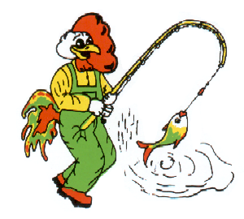


ASD PESCA CLUB A.R.C.S.

MILO - Magica Pesca

ORGANIZZA

5° MILO DAY
DOMENICA 20 NOVEMBRE 2016
LAGHI DI FALDO
( gara a coppie max 80 – settori da 5 coppie )

Raduno ore 7.00 presso Bar Laghi di Faldo
Sorteggio ore 7.30
Inizio gara ore 9.30 ( durata 3 ore )

Tecnica: Roubasienne e canne fisse max 9mt.
Esche: 2lt. esche – ½ lt. mais – 2Kg brecciolino – lombrici solo per innesco

Per quanto non contemplato nel presente regolamento vige R.N.G. integrato alle norme della Circolare Normativa 2016.

Iscrizioni: € 40,00 a coppia
entro 17/11/2016 (con precedenza fino 14/11/2016 per le società sponsorizzate)

Ceccomori Stefano 3388683656 - stefano.ceccomori@virgilio.it
Tenerini Roberto 3477047241

Premiazioni:

di settore: 1° coppia B.V. € 60,00 + materiale offerto dalla ditta MILO
2° coppia B.V. € 40,00 + materiale offerto dalla ditta MILO

assoluti: 1° coppia materiale offerto dalla ditta MILO
2° coppia materiale offerto dalla ditta MILO
3° coppia materiale offerto dalla ditta MILO

" Magnata e bevuta per tutti "

